URWERK UR-100 SpaceTime
显示地球自转及公转距离，飞越时间与空间

日内瓦，2019年9月12日

独立制表品牌URWERK (和域)钟表工艺国度中，时间与空间是两个关键概念，品牌新作UR-100 SpaceTime以漫游卫星小时及分钟显示技术，同时显示时间 (小时及分钟)与空间(移动距离)，将时空两大概念巧妙结合起来。

UR-100 SpaceTime虽然装配URWERK经典的漫游卫星时间显示技术，但其展示方式是一个进阶演变：每个卫星小时转头连着红色箭头形分钟指针，滑行60分钟后会继续沿着两个刻度推进，显示地球自转及公转的距离。
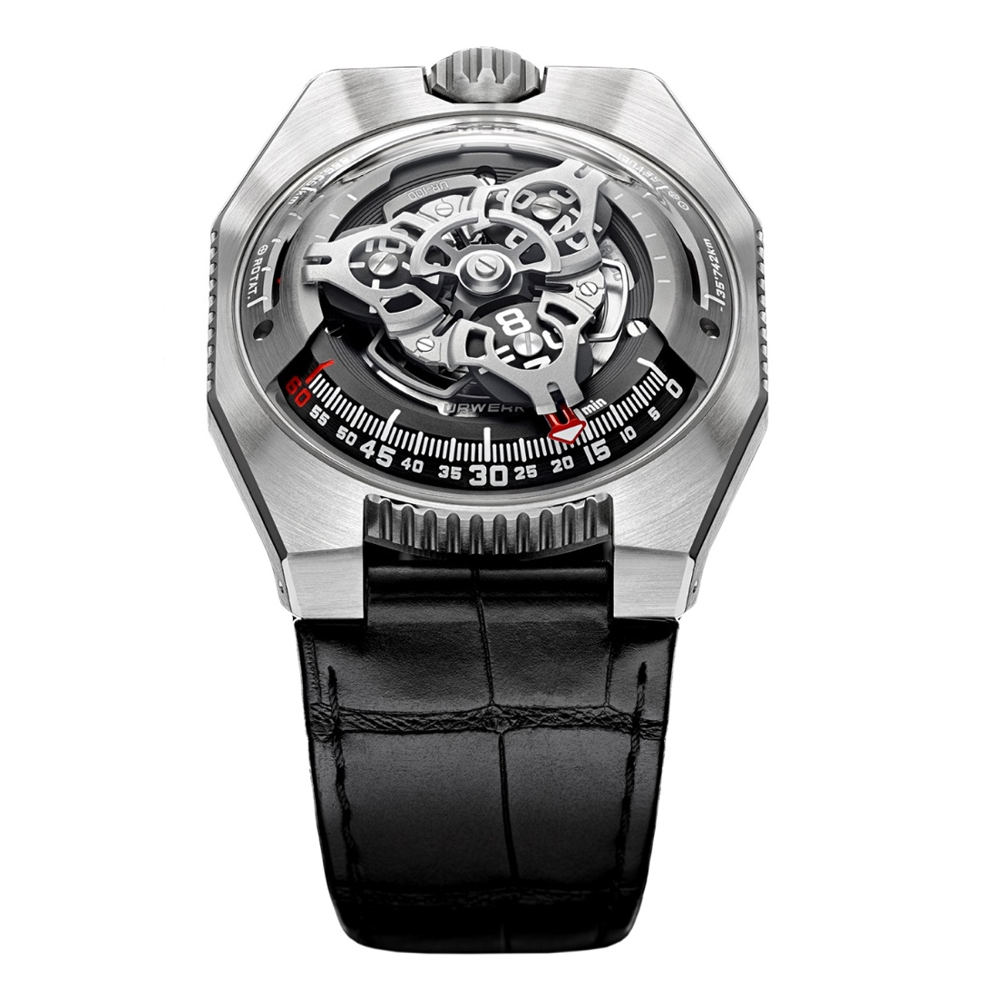

地球自转距离

位于10时位置的刻度，显示在20分钟内地球自转了555公里，这距离是根据地球赤道沿着自转轴心转动的平均速度计算出来。

地球绕太阳公转的距离
在2时位置的刻度，另一支指针正显示地球绕着太阳公转的距离，在20分钟内公转了35,740公里。
即是说，表盘上三支红色箭头指针，同时分别指示着时间、地球自转及公转三个数据，象征奥妙的时间及空间旅程。
URWERK创办人兼首席设计师Martin Frei解释道：「我认为钟表蕴含另一层哲学意义，既实在又抽象地表达人类在地球上的处境，表盘代表赤道，人觉得地球静止不动，但其实地球一直转动不息。」另一位创办人兼首席制表师Felix Baumgartner指出：「地球运行系于时间，自转及公转三大因素，人类亦一直努力尝试去量度及掌握这三个要素，但时空概念仍尚待深入研究。」

Caliber 12.01机芯
UR-100 SpaceTime腕表装配Caliber 12.01自动上链机芯，其底板为ARCAP物料，动力储备48小时。上链摆陀由一个扁平涡轮叶调节，将摆陀轴承受到的震荡减到最低，可避免过度上链及零件耗损。摆陀的直径较大，其部份边缘由扁平涡轮叶支撑，从而可减少质量及耗损。
URWERK的精密测试，显示扁平涡轮叶调节系统可以有效保护摆陀，避免摆陀过于高速转动造成耗损 (摆陀每转一圈，扁平涡轮叶就会转六圈)。
Caliber 12.01机芯的设计及构造极为精密，因为分针要在三个表盘刻度与蓝宝石玻璃表镜之间滑行，零件尺寸必须极为精准，误差必须减至最低。
UR-100 SpaceTime的表壳或会令URWERK的知音人联想起品牌早期作品的设计美学，正如Martin Frei所解释：「九十年代后期我们推出UR-101及UR-102，而最新的UR-100有点像URWERK的『回到未来』。我们将设计手法分拆重组，采用了早期部份设计元素，所以UR-100可说是对URWERK早期表壳的一种解构，例如早期表壳的拱形钢表面换上蓝宝石玻璃镜面，而钛金属及钢表壳令轮廓更加突出。我向来都不太着意于对称设计，反而着重更抢眼的线条比例。」
设计灵感
Felix Baumgartner的父亲Geri Baumgartner是著名的钟表修复专家，现已退休，他曾送给Felix一个十九世纪摆钟，该钟由Gustave Sandoz为1893年举行的芝加哥世界博览会制作，亦正是UR-100腕表的设计灵感。
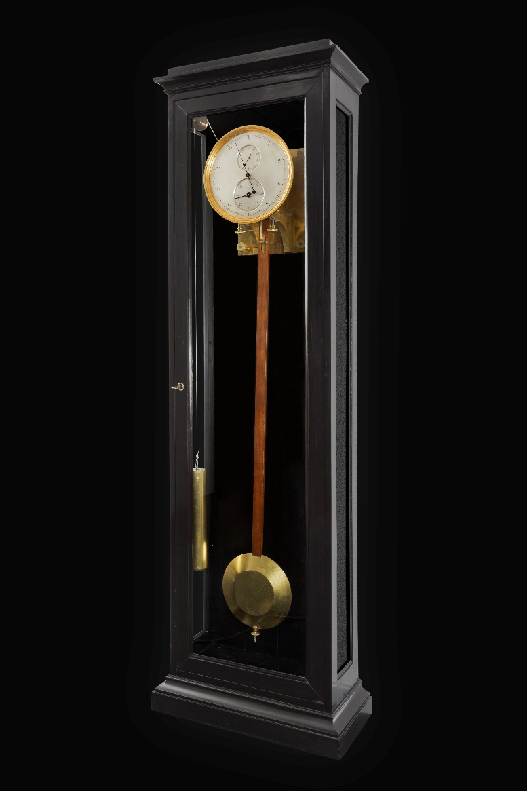
该摆钟虽然貌似校正钟，显示的却非时间，而是地球赤道自转的距离。超长的摆锤每2.16秒完成一次来回摆动，代表自转了1公里。主表盘的刻度代表10,000公里距离，分为100格，每格为100公里，即摆锤完成半次摆动等如地球自转了500米(半公里)。上端小表盘分为10格(10公里)，下端小表盘分为40格，每格代表1,000公里，总共40,000公里，大约是赤道圆周长度。

UR-100 SpaceTime腕表技术规格
UR-100 Iron (钛金属及钢)，限量25枚
UR-100 Black (钛金属及钢，黑色类钻碳涂层) ，限量25枚
机芯
编号： | UR 12.01 自动上链机芯，扁平涡轮叶调节，减少过度上链及耗损
宝石： | 39颗
摆频： | 每小时 28,800 次 (4Hz)
动力储备： | 48 小时
物料： | 卫星小时转头由铍铜合金日内瓦十字轮推动；  镂通铝金属卡罗素；三重ARCAP底板
修饰： | 鱼鳞纹打磨、喷砂打磨、抛光打磨  倒角打磨螺丝头  SuperLumiNova夜光小时及分钟显示
显示： | 漫游小时、分钟、地球自转20分钟的距离，地球公转20分钟的距离
表壳
物料: | 钛金属及钢，黑色类钻碳涂层
尺寸： | 41.0毫米(阔) x 49.7毫米(长) x 14.0毫米 (厚)
表镜： | 蓝宝石玻璃表镜
防水深度： | 3ATM (30米)
订价： | 48,000瑞士法郎，未连税

URWERK 简介

URWERK创办人兼首席制表师Felix Baumgartner表示：「我们无意为现有的复杂时计机械功能研发新版本，URWERK的腕表全是原创，所以独一无二，罕有珍贵。我们的目标是超越传统制表观念。」每款URWERK腕表都是由另一位创办人兼首席设计师Martin Frei亲自设计，他说：「我的文化背景培养自己坚信创作无界限的理念，不会受制表传统框框所限，可以自由地从自己的文化根源撷取灵感。」

Felix Baumgartner的父亲及祖父都是钟表匠，工艺三代相传。Felix后来在Solothurn钟表制作学院毕业，又在父亲的工作间学懂制作三问报时、陀飞轮及万年历等复杂时计功能技术。

Martin Frei的艺术设计背景与Felix Baumgartner大相径庭：他1987年考入瑞士琉森艺术设计学院，对于绘画、雕塑以至录像等不同视觉艺术创作媒介皆有涉猎，从学院毕业时已成为拥有清晰艺术观点的艺术家。

两位创办人机缘巧合下认识，发觉大家同样对时间艺术着迷，经常促膝长谈市面发售的腕表与他们心目中的时计意念之别。

URWERK成立于1997年， 一直位居独立制表工艺先锋之列。URWERK以制表工艺坊作定位，兼容传统技术与前卫设计风格，每年制作150枚腕表左右。品牌制作的前卫复杂时计别具一格，而且在独立设计研发、前卫设计，先进物料应用以及手工修饰方面都符合制表业界最严格标准。

URWERK品牌之名，来自近6,000年前美索不达米亚平原迦勒底的吾珥（Ur）古城，当时的苏美人已懂得从纪念碑的日照影子研究出时间测量单位。在德文中，Ur意指原始或原创，Werk则意谓成就或机械结构，两字加起来就有原创机芯之意，品牌以之向一代一代的前辈制表师致敬，皆因他们的努力奠定了当代高级钟表制作工艺的基础。

传媒联络:
Yacine Sar女士
电话: +41 22 9002027
press@urwerk.com

